6.Liberecký kraj
Rozloha: 3 163 km
Počet ob.:429 000

Porvch : Krkonoše
Jizerské hory
Lužické hory
Ještědsko-kozákovský hřbet - Kozákov 744m ( nerosty)
Vodstvo: Jizera, Ploučnice
Máchovo jezero
Podnebí: chladnější
1.Jizerské hory –nejdeštivější území v ČR
2. Krkonoše – nejvíce sněhových srážek
Zemědělství: nedostatek orné půdy, chov skotu
Průmysl: tradiční sklářský, textilní a strojítenský

Střediska:
Liberec:Vysoká škola, průmysl textilní , strojírenský (automobily LIAZ)
těžební- stavení kámen – žula, nejstarší ZOO a botanická zahrada, rodiště VL. Buriana.
Hrádek nad Nisou: gumárenský
Česká Lípa: strojírenský – automobily Tatra, dřevozpracující
Doksy: muzeum K.H.Máchy, nedaleko zřícenina Bezděz
Jablonec nad Nisou strojírenský ( automobily LIAZ), sklářský
Železný Brod: sklářský – bižutérie
Semily: výroba hraček, textilní
Turnov: těžba českých granátů – zpracování –zlatnictví
Harachov: zimní sporty, zřícenina Trosky

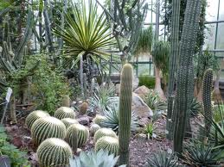
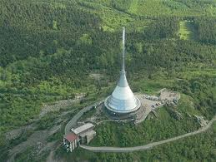
LIBEREC – BOTANICKÁ ZAHRADA JEŠTĚD

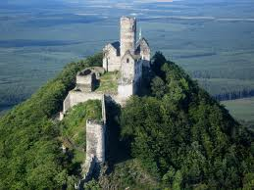

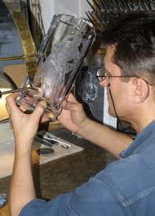
HRAD BEZDĚZ ŽELEZNÝ BROD - SKLÁRNY

ZŘÍCENINA TROSKY ČESKÝ GRANÁT
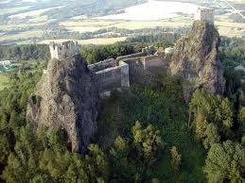
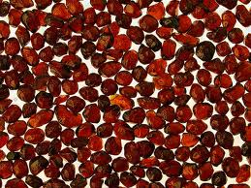
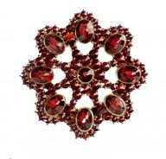
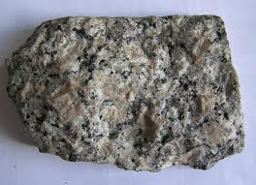

LIBERECKÁ ŽULA

